Project Levertekorten · Mosadex · oktober 2026
Beoordeling alternatieven bij levertekorten
Handleiding voor de coördinator
Inhoud
1. Inloggen en wisselen tussen beoordelen en coördineren
2. Hoe de app tot een uitkomst komt
3. Overzicht
4. Bespreken: eindbesluiten na het paneloverleg
5. Voorstellen van de beoordelaars
6. Alle regels
7. Export: het laadbestand en het logboek
8. Het panel beheren
9. Een nieuwe lijst of Z-index
10. Onderhoud en problemen oplossen

Deze handleiding beschrijft alles wat je als coördinator met de app doet: de voortgang volgen, besluiten nemen, voorstellen afhandelen, het OA-laadbestand maken en het beheer (panel, nieuwe lijst, database). Voor het beoordelen zelf geldt de handleiding voor de beoordelaars; die werkt voor jou precies hetzelfde.
De werkwijze per ronde in het kort
- Lijst klaarzetten: nieuwe tekortenlijst in de map invoer/ op GitHub (zie hoofdstuk 9).
- Panel uitnodigen: stuur de link en de beoordelaarshandleiding.
- Zelf beoordelen, bij voorkeur vóórdat je de oordelen van anderen bekijkt.
- Voortgang volgen in Coördineren → Overzicht.
- Paneloverleg: leg bij Bespreken en Voorstellen de eindbesluiten vast.
- Export: laad de laatst gepubliceerde lijst, maak het laadbestand en het logboek.

1. Inloggen en wisselen tussen beoordelen en coördineren
Je logt in zoals iedere beoordelaar: open https://agjan0612.github.io/Levertekorten/, vul je e-mailadres in en log in met de knop of de code uit de inlogmail (zie de handleiding voor de beoordelaars, hoofdstuk 2). Omdat je zowel beoordelaar als coördinator bent, staat rechtsboven een schakelaar:
Afbeelding 1. Rechtsboven wissel je tussen Beoordelen en Coördineren.
Eerst zelf beoordelen
Als coördinator zie je de oordelen van iedereen. Rond je eigen beoordeling bij voorkeur eerst af (knop Beoordelen), zodat je niet wordt beïnvloed. Als beoordelaar zie je, net als de anderen, alleen je eigen oordelen.

2. Hoe de app tot een uitkomst komt
Per alternatief bepaalt de app de uitkomst op basis van de oordelen van alle beoordelaars. Minimaal twee apothekers moeten het eens zijn.
Situatie | Uitkomst
Minimaal twee keer Akkoord | Akkoord
Minimaal twee keer Niet akkoord | Afgewezen
Wel minimaal twee oordelen, maar geen twee gelijke (of Bespreken) | Bespreken
Minder dan twee oordelen | Onvolledig

- Is één apotheker het niet eens met de uitkomst, dan krijgt de regel de markering afwijkend oordeel, zodat je die kunt nalopen.
- Bij Bespreken leg jij na het paneloverleg het eindbesluit vast. Ook dan geldt dat minimaal twee apothekers het eens moeten zijn.
- Alleen regels met eindstatus Akkoord komen in het laadbestand.

3. Overzicht
Het tabblad Overzicht is je startpunt. Het scherm wordt live bijgewerkt zodra iemand iets beoordeelt; rechtsboven staat wanneer het laatst is bijgewerkt. Met Vernieuwen haal je het handmatig op.
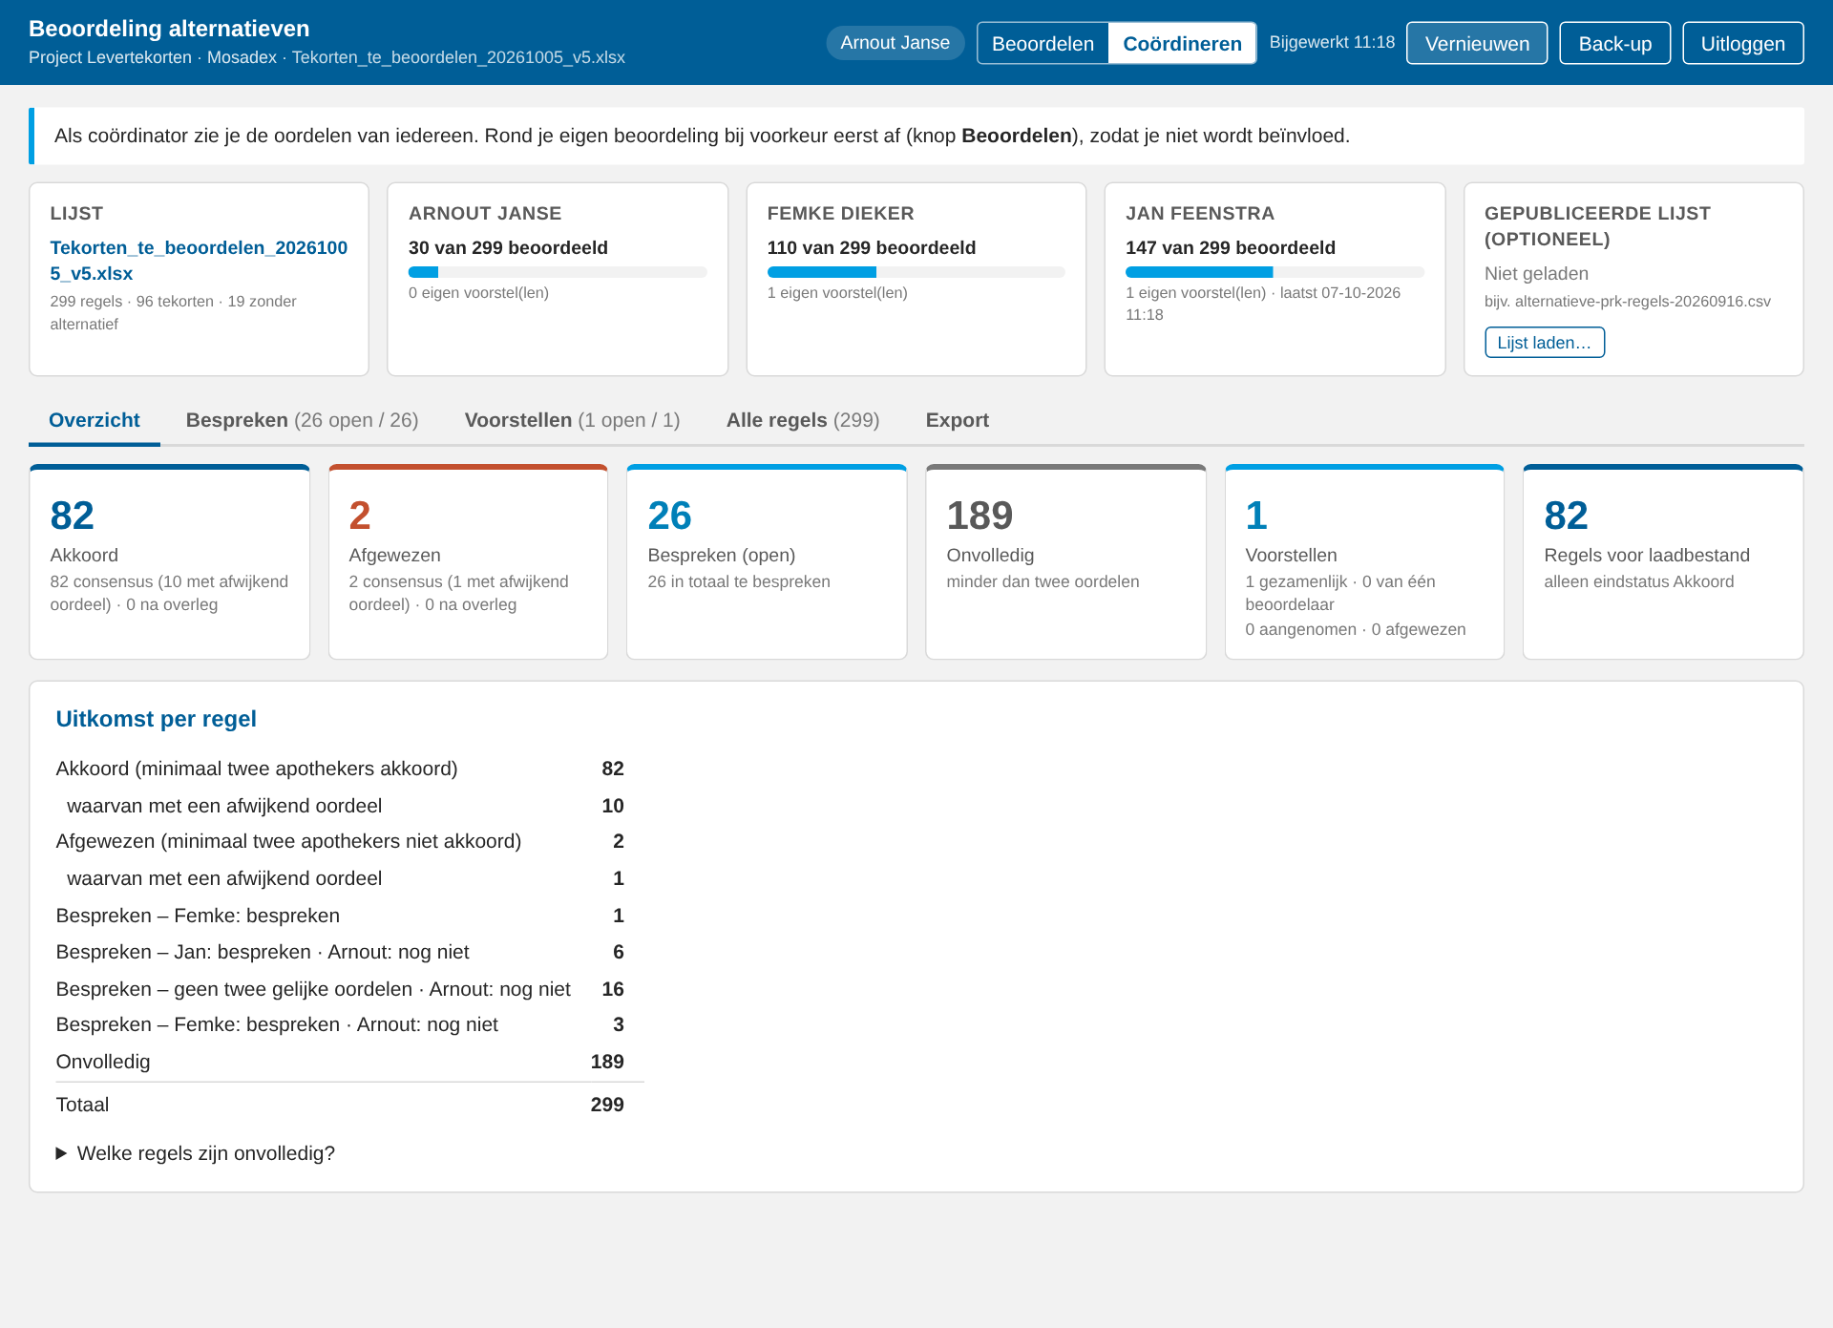
Afbeelding 2. Coördineren → Overzicht.
- Bovenste tegels: de lijst die nu wordt beoordeeld, en per beoordelaar de voortgang ("110 van 299 beoordeeld"), het aantal eigen voorstellen en wanneer diegene het laatst iets deed. Wie het verst achterloopt, krijgt een rode rand en de tekst “Loopt het verst achter”. Met ✉ Herinnering mailen opent een kant-en-klare mail in je eigen mailprogramma, met de voortgang en de link naar de app. Die mail verstuur je zelf; de app verstuurt niets.
- Gepubliceerde lijst (optioneel): hier laad je de laatst gepubliceerde OA-lijst (zie hoofdstuk 7).
- Uitkomsttegels: hoeveel regels Akkoord, Afgewezen, Bespreken (open) en Onvolledig zijn, het aantal voorstellen en het aantal regels voor het laadbestand.
- Uitkomst per regel: dezelfde tellingen, met de reden waarom regels op Bespreken staan. Onder Welke regels zijn onvolledig? zie je welke regels nog oordelen missen.

4. Bespreken: eindbesluiten na het paneloverleg
Op het tabblad Bespreken staan de regels waar geen eindoordeel uit kwam. Per regel zie je de oordelen en toelichtingen van alle beoordelaars naast elkaar. Gebruik dit scherm in het paneloverleg.
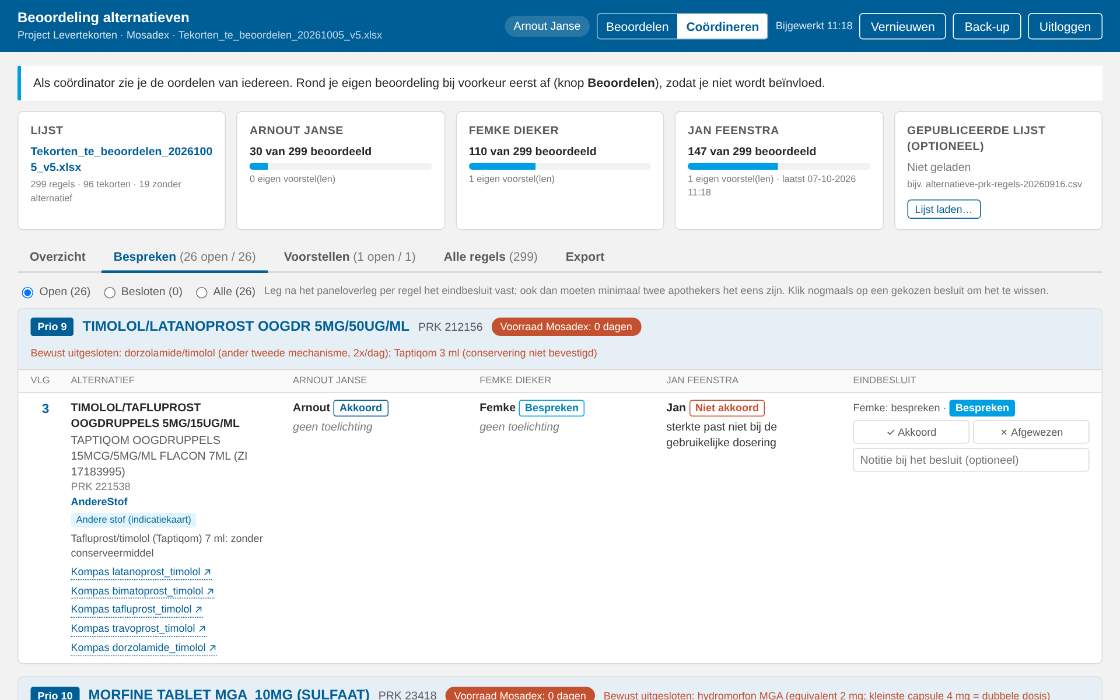
Afbeelding 3. Coördineren → Bespreken, met per regel de oordelen van alle beoordelaars.
- Kies bovenaan Open (nog geen besluit), Besloten of Alle.
- Vul eventueel een notitie in, bijvoorbeeld de datum van het overleg.
- Klik op ✓ Akkoord of × Afgewezen. Het besluit wordt direct opgeslagen en de status wordt bijvoorbeeld "Akkoord (na overleg)".
- Vergist? Klik onder de knoppen op ✕ Besluit wissen. De regel staat dan weer open; een notitie blijft staan.
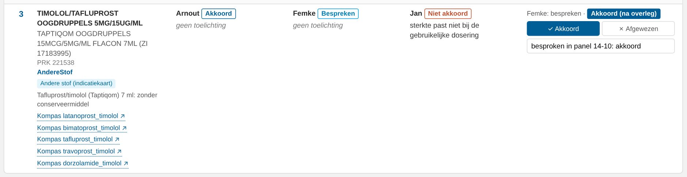
Afbeelding 4. Een vastgelegd besluit met notitie.

5. Voorstellen van de beoordelaars
Beoordelaars kunnen zelf een ander alternatief voorstellen. Die voorstellen staan op het tabblad Voorstellen.
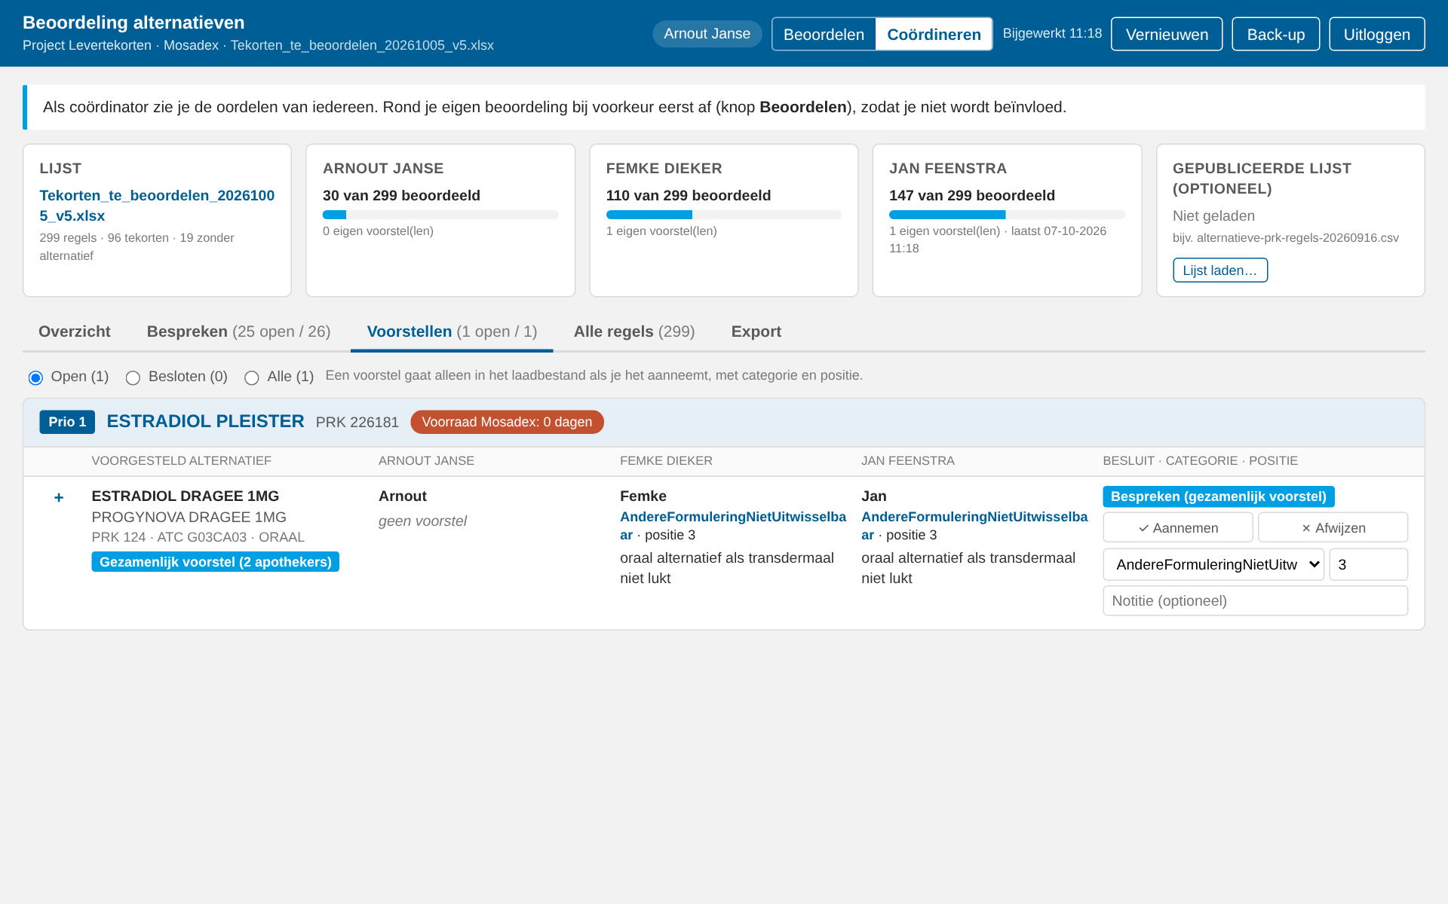
Afbeelding 5. Coördineren → Voorstellen. Hier een gezamenlijk voorstel van twee apothekers.
- Gezamenlijk voorstel: minimaal twee apothekers stelden hetzelfde PRK voor bij hetzelfde tekort.
- Voorstel van één beoordelaar: alleen één apotheker stelde het voor.
- Een voorstel gaat nooit vanzelf in het laadbestand. Kies de categorie en de positie in de rij alternatieven (de app vult het voorstel van de beoordelaars alvast in), vul eventueel een notitie in en klik op Aannemen. Met Afwijzen valt het af.

6. Alle regels
Het tabblad Alle regels toont alle regels met per beoordelaar het oordeel en de eindstatus. Filter op eindstatus of zoek op stofnaam of PRK. Handig om bijvoorbeeld alle regels met een afwijkend oordeel na te lopen.
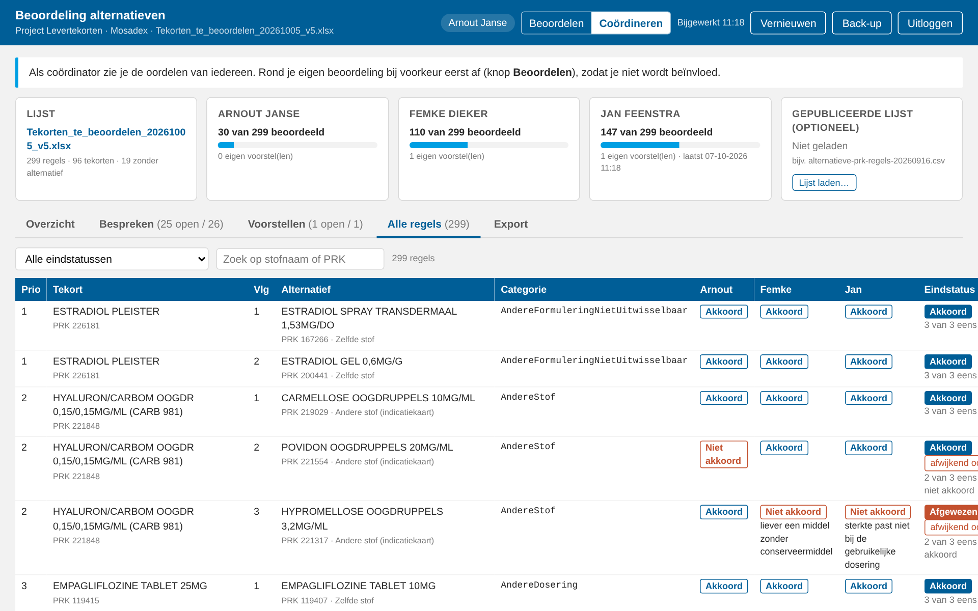
Afbeelding 6. Coördineren → Alle regels.

7. Export: het laadbestand en het logboek
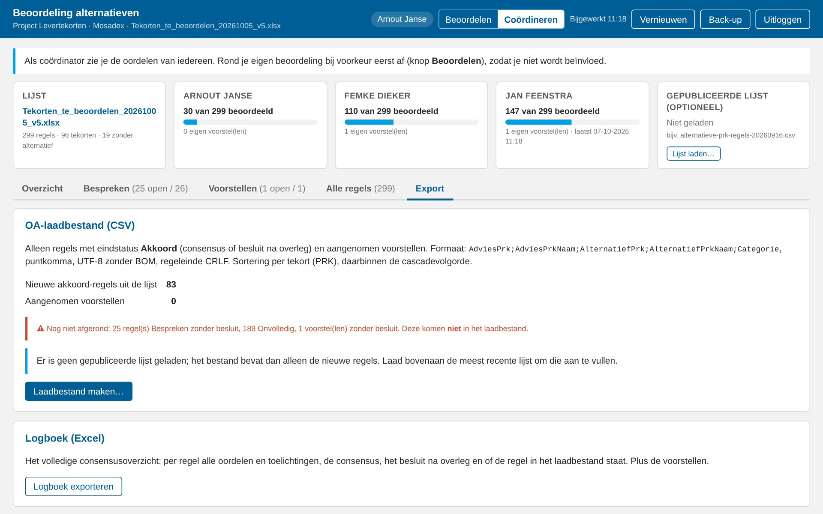
Afbeelding 7. Coördineren → Export.

Stap 1: laad de laatst gepubliceerde lijst
Klik in de tegel Gepubliceerde lijst (tabblad Overzicht, rechtsboven) op Lijst laden… en kies het laatst gepubliceerde laadbestand, bijvoorbeeld alternatieve-prk-regels-20260916.csv. Het nieuwe laadbestand bevat dan die lijst plus de nieuwe regels, zonder dubbelingen. Laad je niets, dan bevat het bestand alleen de nieuwe regels.
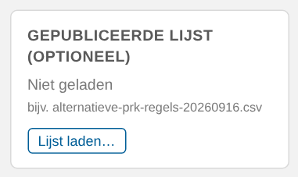
Afbeelding 8. De tegel om de gepubliceerde lijst te laden.
- Gepubliceerde adviezen die het panel nu afwijst, blijven standaard staan. Op het tabblad Export kun je met een vinkje kiezen om ze eruit te halen.
- De geladen lijst wordt bewaard in de database; je hoeft hem maar één keer te laden.

Stap 2: maak het laadbestand
Klik op het tabblad Export op Laadbestand maken…. Je ziet eerst een samenvatting met het aantal regels en een voorbeeld. Klik op Opslaan om het bestand te downloaden.
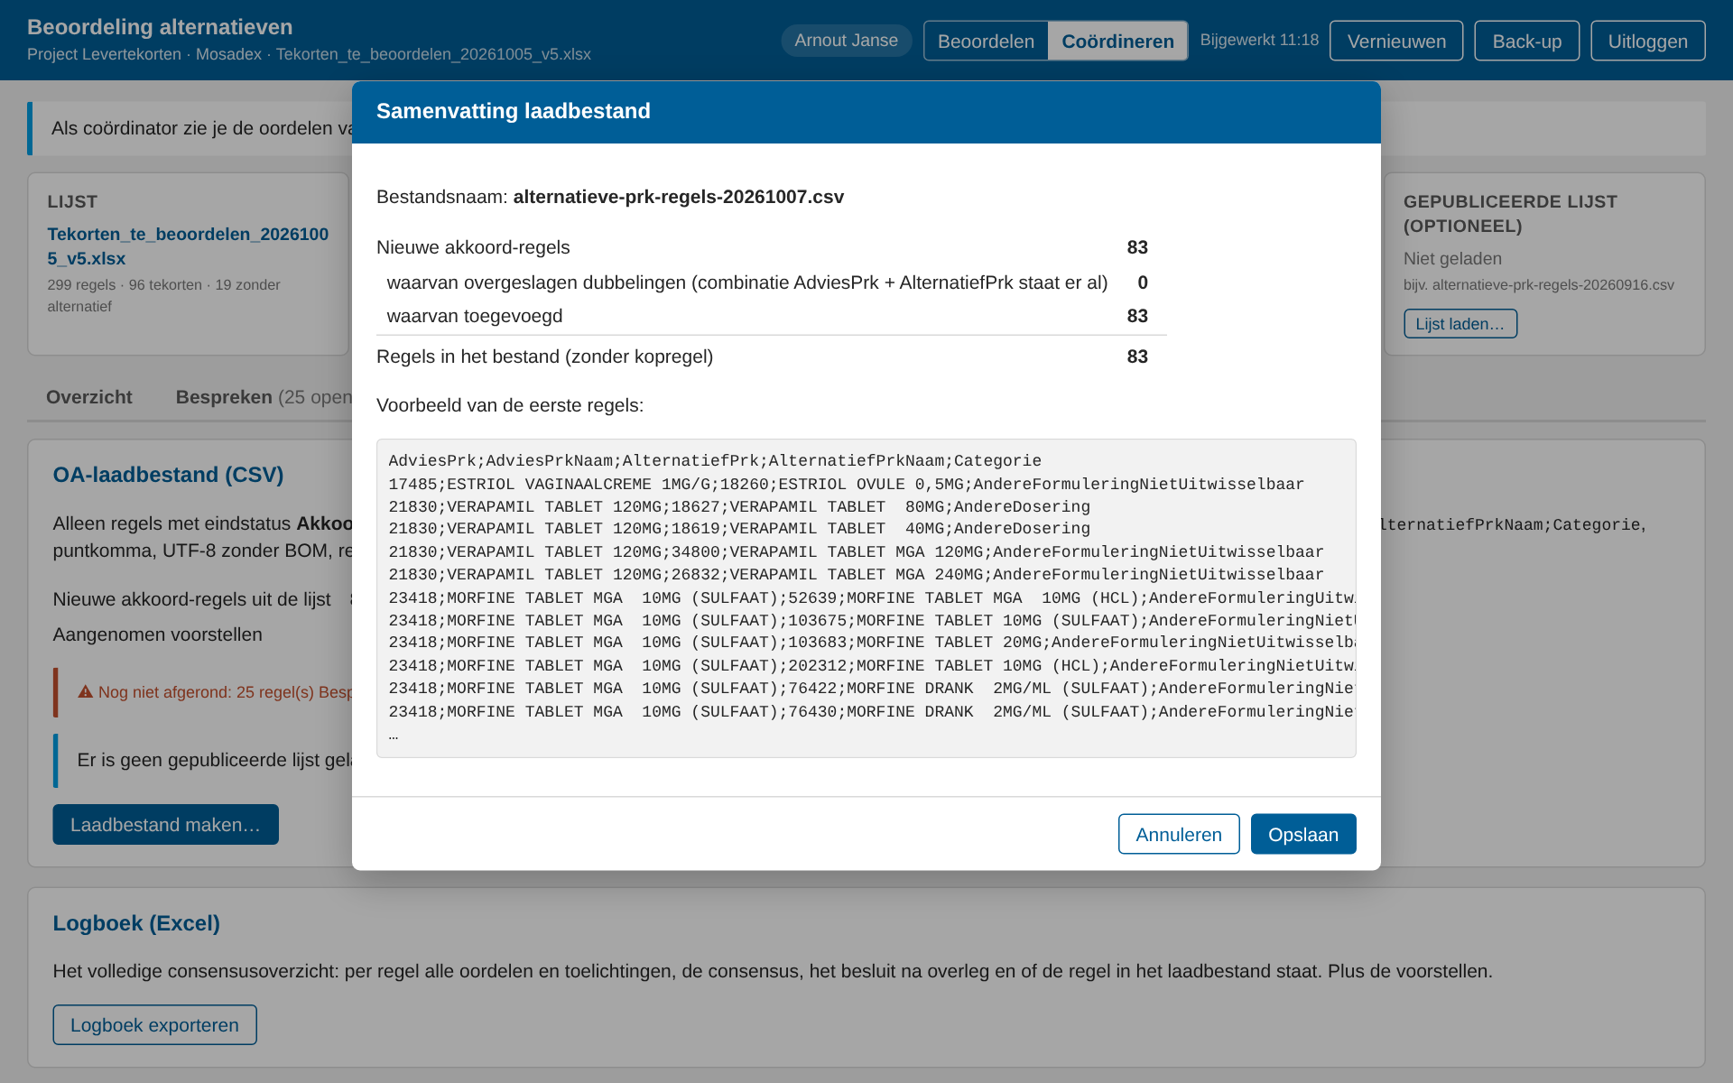
Afbeelding 9. De samenvatting vóór het opslaan van het laadbestand.
Let op vóór het maken
Staat er een rode melding "Nog niet afgerond", dan zijn er nog regels op Bespreken zonder besluit, onvolledige regels of voorstellen zonder besluit. Die komen niet in het laadbestand.

Het laadbestand voldoet precies aan het formaat van OA:
- bestandsnaam alternatieve-prk-regels-<jjjjmmdd>.csv;
- kolommen AdviesPrk;AdviesPrkNaam;AlternatiefPrk;AlternatiefPrkNaam;Categorie;
- puntkomma als scheidingsteken, UTF-8 zonder BOM, regeleinde CRLF;
- alleen eindstatus Akkoord (inclusief besluiten na overleg en aangenomen voorstellen), per tekort in cascadevolgorde.

Logboek en back-up
- Logboek exporteren (tabblad Export): een Excel-bestand met per regel alle oordelen en toelichtingen, de uitkomst, het besluit na overleg en of de regel in het laadbestand staat, plus de voorstellen. Bewaar dit bij elke publicatie.
- Back-up (rechtsboven): een JSON-bestand met alle oordelen, besluiten en de coördinatiegegevens. Niet verplicht, want alles staat al in de database: het is een extra kopie voor de zekerheid. Supabase maakt op het gratis plan zelf geen back-ups die je kunt downloaden. Maak er daarom een na elk paneloverleg en vóór elke publicatie. De knop staat ook onderaan het tabblad Export.

8. Het panel beheren
Wie mag inloggen, staat in de tabel panel in de database (Supabase). De e-mailadressen staan bewust niet in de openbare repository.
- Toevoegen of wijzigen: vraag het aan Claude (met de Supabase-connector aan), of doe het zelf in Supabase: Table Editor → panel → Insert row met email (kleine letters), naam, beoordelaar (true/false) en coordinator (true/false).
- Iemand verwijderen: verwijder de regel in de tabel panel. Diegene kan dan niet meer inloggen. Gegeven oordelen blijven bewaard.
- Wie er in het panel zit, zie je in Supabase (Table Editor → panel) en in Coördineren → Overzicht (voortgang per beoordelaar). De namen staan bewust niet in deze handleiding.

9. Een nieuwe lijst of Z-index
- Ga op GitHub naar de repository Agjan0612/Levertekorten, map invoer/.
- Klik op Add file → Upload files en sleep het nieuwe Excel-bestand erin. Gebruik dezelfde naamgeving: Tekorten_te_beoordelen_<datum>_v<n>.xlsx of Z_index_….xlsx.
- Klik op Commit changes. GitHub zet het bestand om, test de app en publiceert hem opnieuw. Dat duurt een paar minuten (te volgen onder Actions).
- De app gebruikt steeds de nieuwste versie (op bestandsnaam).
- Een nieuwe versie van de lijst krijgt eigen oordelen. Bij het openen biedt de app iedere beoordelaar aan om eerdere oordelen over te nemen voor regels die in beide versies staan.
- De lijst en de Z-index staan openbaar op de site; de oordelen, namen en e-mailadressen niet.

10. Onderhoud en problemen oplossen
Situatie | Wat te doen
Niemand kan inloggen of de app laadt geen gegevens | Het gratis Supabase-project pauzeert na ongeveer een week zonder gebruik. Open het Supabase-dashboard en klik op Restore project (of vraag het aan Claude). De gegevens blijven bewaard.
Een beoordelaar krijgt geen inlogmail | Laat een paar minuten wachten en in de spam kijken; zakelijke mailservers houden een mail soms even vast. Per adres kan één mail per minuut worden aangevraagd, en er gaan maximaal 30 per uur de deur uit. In Brevo zie je bij Transactional → Logs of de mail is afgeleverd (Delivered) of geweigerd. Zie ook "De inlogmail" hieronder.
Een beoordelaar meldt "verlopen of al gebruikt" | De knop en de code zijn 1 uur geldig en werken één keer. Laat de inlogcode uit dezelfde mail gebruiken, of een nieuwe mail aanvragen.
Er komen helemaal geen inlogmails meer | Waarschijnlijk is de SMTP-sleutel van Brevo verlopen: na 1 jaar (7 oktober 2027) of na 90 dagen zonder mail. Maak in Brevo een nieuwe sleutel (⚙️ → SMTP & API → SMTP → Generate SMTP key) en plak die in Supabase bij Authentication → Emails → SMTP Settings als Password. Zie "De inlogmail" hieronder.
De tekst van de inlogmail aanpassen | In Supabase: Authentication → Emails → Templates, in beide sjablonen Confirm signup (nieuwe gebruikers) en Magic Link (bekende gebruikers). De tekst staat in supabase/inlogmail.html in de repository. De knop moet naar …/Levertekorten/?inlog={{ .TokenHash }} wijzen en de code is {{ .Token }}. Gebruik niet {{ .ConfirmationURL }}: die link logt direct in en kan door mailscanners worden opgebruikt.
De knop in de mail opent een verkeerd adres | Het adres van de knop staat in het mailsjabloon (zie hierboven). Controleer daarnaast in Supabase Authentication → URL Configuration: Site URL en Redirect URL moeten https://agjan0612.github.io/Levertekorten/ zijn.
"Staat (nog) niet op de panellijst" | Het e-mailadres staat niet (of anders gespeld) in de tabel panel. Voeg het toe (hoofdstuk 8).
Testoordelen weghalen vóór de echte ronde | Claude kan via de Supabase-koppeling niets wissen (de opdracht blijft hangen). Plak in Supabase → SQL Editor bijvoorbeeld delete from oordelen where email = 'naam@apotheek.nl'; en klik op Run. Claude kan vooraf een kopie maken en achteraf controleren of alles weg is.
Een wijziging staat niet op de site | Kijk op GitHub onder Actions of "Testen en publiceren" groen is. Ververs de pagina met Ctrl+F5.

De inlogmail: hoe het is ingericht
De ingebouwde mail van Supabase stuurt alleen naar beheerders. Daarom verstuurt Supabase de inlogmails via Brevo (ingesteld op 7 oktober 2026).
- Brevo-account: dat van de MBO-app (gratis plan, 300 mails per dag, gedeeld met de MBO-app).
- Afzender: Levertekorten <levertekorten@mbo-app.nl>. Het domein mbo-app.nl is bij Brevo gecontroleerd, zodat de mail niet in de spam belandt.
- Supabase → Authentication → Emails → SMTP Settings: host smtp-relay.brevo.com, poort 587, gebruikersnaam = de Login uit Brevo (SMTP & API → SMTP), wachtwoord = de SMTP-sleutel "Supabase Levertekorten". Maillimiet bij Authentication → Rate Limits: 30 per uur.
- De SMTP-sleutel verloopt na 1 jaar (7 oktober 2027), en ook na 90 dagen zonder gebruik. Dan komen er geen inlogmails meer; maak een nieuwe sleutel (zie de tabel hierboven).
- Laat in Brevo de MBO-app met rust: verander of verwijder geen bestaande afzenders, sleutels of het domein, en zet Activate for SMTP keys (IP-blokkade) niet aan, want Supabase mailt vanaf wisselende adressen.
- Waarom een knop én een code: zakelijke mailscanners openen links in een mail vooraf. De knop logt daarom pas in na een klik in de app, en de code is de terugval.
- Na een lange pauze: beoordelaars blijven ingelogd in hun browser. Wel pauzeert het gratis Supabase-project na ongeveer een week zonder gebruik (zie de eerste regel van de tabel).

Checklist per beoordelingsronde
- Nieuwe lijst in invoer/ gezet en de app toont de juiste bestandsnaam (bovenaan in de kopbalk).
- Panel compleet en e-mailadressen juist.
- Inlogmail werkt (zelf een keer inloggen) en de SMTP-sleutel in Brevo is niet verlopen.
- Link en beoordelaarshandleiding verstuurd.
- Zelf beoordeeld vóór het bekijken van de uitkomsten.
- Alle beoordelaars op (bijna) 299 van 299; geen open Bespreken-regels en voorstellen meer.
- Laatst gepubliceerde lijst geladen; laadbestand gemaakt en gecontroleerd in de samenvatting.
- Logboek (Excel) en back-up bewaard.

